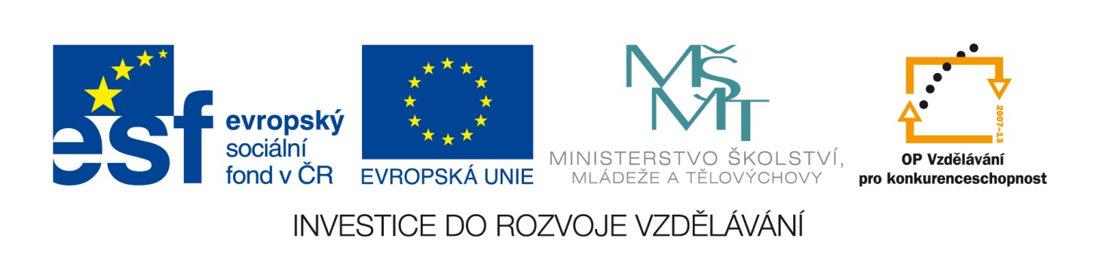

V Přerově dne 4. 2. 2013

Dodatečné informace k výběrovému řízení č. 1

Zadavatel:
Gymnázium Jana Blahoslava a Střední pedagogická škola, Přerov, Denisova 3
Denisova 3
750 02 Přerov
IČ: 619 85 759

Název zakázky:
Zajištění jazykových kurzů v zahraničí pro Gymnázium Jana Blahoslava a Střední pedagogická škola, Přerov, Denisova 3

Z pověření zadavatele Vám v souladu se zadávací dokumentací zasíláme dodatečné informace k zadávacím podmínkám. Tyto dodatečné informace vč. přesného znění dotazu uchazeče poskytuje zadavatel všem dodavatelům, kteří byli vyzváni k podání nabídky nebo požádali o poskytnutí zadávací dokumentace.

Dotaz:
Děkujeme za zaslání zadávací dokumentace k výběrovému řízení k zakázce „Zajištění jazykových kurzů v zahraničí pro Gymnázium Jana Blahoslava a Střední pedagogická škola, Přerov, Denisova 3“.
Bohužel nebudeme moci vám naši nabídku zaslat, protože naše kancelář neodpovídá požadavku v bodě 5.5. zadávací dokumentace - společnost nemá status cestovní kanceláře - pro zprostředkování jazykových kurzů v zahraničí to není nutné. Nejsme tedy schopni přiložit kopii Pojištění cestovní kanceláře pro případ úpadku.
Pokud by došlo v tomto bodě k úpravě zadání výběrového řízení, prosím sdělte nám to, rádi se výběrového řízení zúčastníme.
Odpověď:
Dodavatel splní tento požadavek uvedený v Zadávací dokumentaci, čl. 5 Kvalifikace uchazečů, bodu 5.5. Ekonomická a finanční způsobilost splnit veřejnou zakázku předložením čestného prohlášení o své ekonomické a finanční způsobilosti splnit veřejnou zakázku. Přílohou totoho prohlášení bude Ověřená kopie Pojištění cestovní kanceláře pro případ úpadku nebo Ověřená kopie pojistné smlouvy, jejímž předmětem je pojištění profesní odpovědnosti za škodu.

Zadavatel dále poskytuje tuto dodatečnou informaci:

S ohledem na § 89 zákona č. 235/2004 Sb., o dani z přidané hodnoty, ve znění platném od 1. 1. 2013, zadavatel stanoví, že uchazeči v krycím listu nabídky uvedou pouze Nabídkovou cenu celkem. Zadavatel nepožaduje rozpis ceny na Nabídkovou cenu bez DPH, DPH a Nabídkovou cenu vč. DPH.

Zároveň zadavatel stanoví, že celková nabídková cena dodavatele musí zahrnovat veškeré náklady za splnění kompletního předmětu zadávané veřejné zakázky, v této ceně bude obsažena i DPH z přirážky v souladu s ustanovením § 89 zákona č. 235/2004 Sb.
Nabídnutá cena bude cenou nejvýše přípustnou a může být změněna pouze a jen pokud po podpisu smlouvy a před termínem dokončení zakázky dojde ke změně zákona o DPH.

Ing. Šárka Goldmannová osoba pověřená zadavatelskou činností

